**Bitácora de actividades**

# Reunión 1:

Participantes: Jaime Castells y Javier Ron Arteaga  
Lugar: CTI-ESPOL  
Fecha: 22 de octubre de 2013  
Hora: 16:00 a 17:00  
Descripción: Se revisaron detalles de proyecto y se acordó en instalar el simulador de MARS en la computadora de cada uno.  
Problemas encontrados: Ninguno

# Reunión 2:

Participantes: Jaime Castells y Javier Ron Arteaga  
Lugar: CTI-ESPOL  
Fecha: 24 de octubre de 2013  
Hora: 16:00 a 17:00  
Descripción: Una vez instalado MARS, se verificó cómo crear proyectos y cargarlos. Se hicieron pruebas con los archivos de ejemplos del Sidweb.  
Problemas encontrados: MARS no arrancaba por un problema de Java.  
Soluciones: Se reinstaló Java y se lo agregó al PATH del Sistema. Una vez así, funcionó.

# Reunión 3:

Participantes: Jaime Castells y Javier Ron Arteaga  
Lugar: CTI-ESPOL  
Fecha: 25 de octubre de 2013  
Hora: 16:00 a 17:00  
Descripción: Se trataron de unir los archivos de ejemplo para crear el proyecto.  
Problemas encontrados: Las variables eran usadas varias veces en varias partes.  
Soluciones: Se entendió mejor el código, y se lo reestructuró. Se encontró este documento, explicando los parámetros y argumentos:

<http://courses.missouristate.edu/kenvollmar/mars/help/syscallhelp.html>

# Reunión 4:

Participantes: Jaime Castells y Javier Ron Arteaga  
Lugar: Reunión por Skype  
Fecha: 29 de octubre de 2013  
Hora: 22:00 a 00:00  
Descripción: Se vio cómo imprimir los números generados en un archivo.  
Problemas encontrados: No se podía imprimir directamente números al archivo.  
Soluciones: Luego de estudiar ejemplos se los transformó dígito por dígito en strings y se los imprimió así. En la imagen 1 se muestra el resultado.

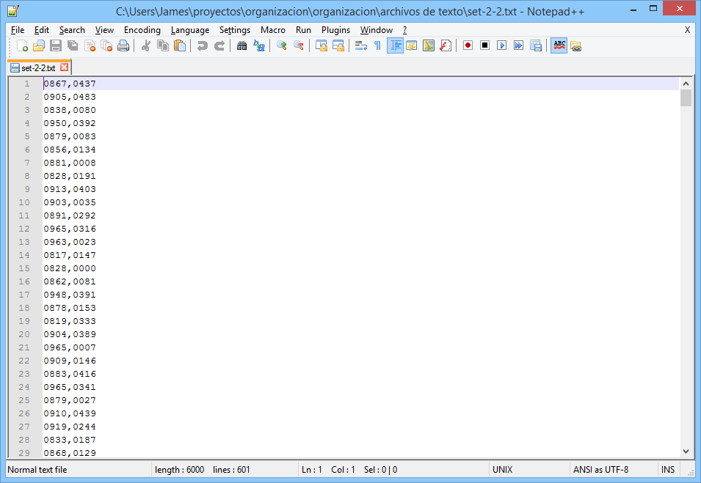

Imagen 1

# Reunión 5:

Participantes: Jaime Castells y Javier Ron Arteaga  
Lugar: Reunión por Skype  
Fecha: 31 de octubre de 2013  
Hora: 22:00 a 02:00  
Descripción: Se creó el archivo para generar clusters.  
Problemas encontrados: Se agregaron puntos centrales en una lista, pero había problemas para recorrerla.  
Soluciones: Luego de muchas pruebas, nos dimos cuenta que el contador se estaba sumando donde no debía. Corregido esto, funcionó.

# Reunión 6:

Participantes: Jaime Castells y Javier Ron Arteaga  
Lugar: Reunión por Skype  
Fecha: 1 de noviembre de 2013  
Hora: 22:00 a 00:00  
Descripción: Se hicieron screenshots con los archivos de clusters.  
Problemas encontrados: Nos dimos cuenta que al generar archivos con 4 clusters, se generaban mal.  
Soluciones: El contador que establece cuántos clusters se han generado, se sumaba mal a partir del tercero. Se creó una “palabra” para guardar el valor.

# Reunión 7:

Participantes: Jaime Castells y Javier Ron Arteaga  
Lugar: Reunión por Skype  
Fecha: 2 de noviembre  
Hora: 18:00 a 20:00  
Descripción: Se crearon los archivos de write-up y bitácora.  
Problemas encontrados: Ninguno

# Reunión 8:

Participantes: Jaime Castells y Javier Ron Arteaga  
Lugar: Reunión por Skype  
Fecha: 5 de octubre de 2013  
Hora: 22:00 a 02:00  
Descripción: Se hicieron varios ajustes al archivo que genera clusters. Estos se generaban con números estáticos, se cambió esto para pedirle al usuario. En la imagen 2 se muestra la carpeta con todos los archivos generados.

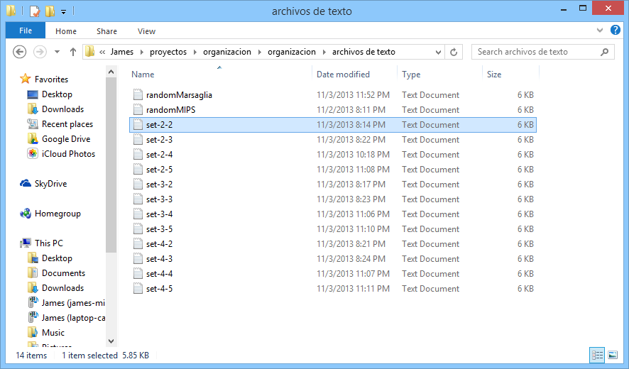

Imagen 2